**电信移动渠道营销平台业务需求书**

# 概述

电信移动渠道营销平台软件，是面向所有电信业务发展渠道的管理软件，为电信渠道管理、渠道经理、代理商家提供信息共享、发布，数据统计、数据上报的工具，该软件提供统计分析、信息管理、销售管理、拜访管理和人员管理等功能模块，集定位、即时多媒体交互、移动互联网分享等多项功能，旨在提高渠道工作人员的工作效率，最终提升渠道销售和服务能力的目的。

## 功能架构

|  |  |  |  |
| --- | --- | --- | --- |
|  | **用户** | **主要功能** | **下级功能** |
| WEB版 | 前端用户 | 平台网站 | 电信最新业务推广宣传、平台使用帮助、移动客户端下载、用户PC端登录入口、找回密码 |
| 销售统计 | 销售数据趋势图，销量数据对比栏，次级销量列表 |
| 日程管理 | 我的日程，任务下达 |
| 巡一巡 | 巡店查询 |
| 信息管理 | 通知公告管理、酬金政策管理、广告发布管理、短信发送、 |
| 后端用户 | 系统管理 | 系统配置 |
| 用户管理 | 用户录入、权限分配， |
| 组织机构管理 | 区域管理、机构管理 |
| 销售品管理 | 销售品查询、销售品新增 |
| 数据导入、导出 | 导入电信系统销量数据，导出系统生成的新数据 |

# 名词诠释

## 前端用户

前端用户是针对查看销量数据、巡店记录，日程提醒，发布通告、销售政策的人员，包括领导、渠道管理员、渠道经理。

## 后端用户

后端用户指对导入、导出报表数据，销售品管理，用户管理和机构管理进行操作的用户，等于系统管理员。

# 前端用户功能描述

## 平台网站

WEB版承载产品介绍、统计分析、巡店定位功能。主要提供人员管理、信息管理、销售管理、日程提醒、任务下达等功能。

### 登录窗口

用户通过XXXX网址进行登录，用户首次登录，登录窗口分类前端用户、后端用户，输入账号（请输入注册手机号），密码（请输入默认密码），点击登录，输入正确，直接进入后台，输入有误，系统弹出提示您输入的账号或者密码有误。

### 找回密码

用户忘记密码，登录界面有找回密码功能，用户点击到新页面，展示账号（请输入您绑定的平台手机号码）和个人工号认证(需要填入账号对应的工号ID，系统才会发布短信到对应的手机)，输入号码和工号ID，选择“下一步”按钮；跳转新页面，我们已发送验证码短信到这个号码：******，验证码失效秒表提示， 到60秒“重新获取验证码”按钮，系统发送的短信为（系统验证码是：XXXX），填入短信验证码，点击确定即可登录。

## 销售统计

该栏目分为3个模块：销售数据趋势图，销量数据对比栏，次级销量列表。

### 销售数据趋势图

趋势图上“点”代表的数据，是根据用户管理区域次级的销量（从电信系统里抓取），而生成的销量数据，用户可根据选择计算周期，来生成对应的趋势图。例如，用户选择“日”，则生成当日以及前6天的销售数据；选择“月”生成当月及前6个月的销售数据；选择“年”生成当年及前6年的销售数据。

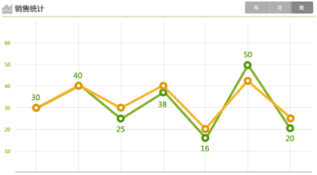

### 销量数据对比栏

根据趋势图选择计算周期，该模块展现上方趋势图表达的数据。（根据计算周期显示）红色增加，绿色降低。

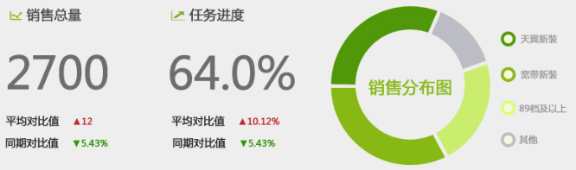

#### 销售总量

数据是来自用户管理区域次级总销量。例如，渠道经理角色登录，销售总量等于该渠道经理管辖下的所有代理商的销量总和；同理，渠道管理员登录，销售总量等于该渠道管理员管辖下的所有渠道经理的销量总和；而领导看到的数据为渠道管理员的销量总和。

销售总量=代理商A销售量+代理商B销售量+代理商C……

上报误差=同期系统销售数据-同期上报销售数据

同比涨幅=（当期销售总量-上期销量总量）/上期销量总量*100%

#### 任务进度

任务进度=用户系统销售数据/管理员分配的任务量*100%

完成值=用户系统销售数据

任务值=管理员分配的任务量

栏目右方为饼状图，根据选择时间的周期，显示销量前三的产品比例、产品名称，和其他产品（综合其他产品）

### 次级销量列表

该列表显示登录用户管理区域下，次级用户的销售情况，展示的数据有次级用户头像、姓名、职位、（销售排名/销售总排名、）任务值、完成值、完成率、销售产品比例分布图。

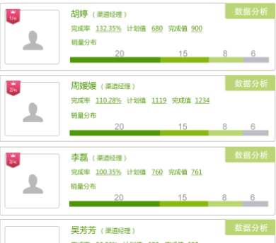

列表用户取决于登录者管理的区域

职位与用户名称对应

完成值=用户系统销售数据

任务值=管理员分配的任务量

完成率=用户系统销售数据/管理员分配的任务量*100%

销售总排名，是指凡被赋予“渠道经理”角色并指派到区域管理代理商的账户数总和。

销售排名，是指从系统里抓取各个渠道经理当月销售量除以管理员分配的任务量，得出的完成率进行排名。

排名有2种定义：

1. 渠道经理排名总数，是指凡被赋予“渠道经理”角色并指派到区域管理代理商的账户数总和。

渠道经理排名，是指从系统里抓取各个渠道经理当月销售量除以管理员分配的任务量，得出的完成率进行排名。

1. 渠道经理排名。在被用户筛选条件后生成，按完成率的排名。

销售产品比例一条比例线，划分销量前三的产品所占的比重图。

## 巡一巡

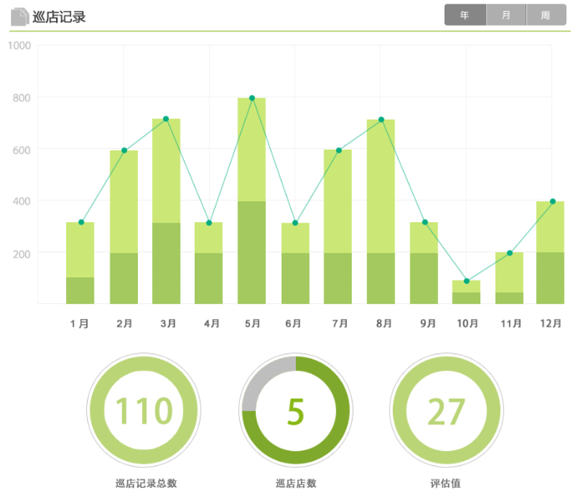

### 巡店记录

根据计算时间周期，来展现数据的表格。分为三类“巡店记录总数、巡店店数、系统评估值”，年(展现登录用户管理区域下的渠道经理，年度的巡店次数和巡店店数)，月（展现当月的巡店次数和巡店店数），日（展现当日的巡店次数和巡店店数）；

巡店记录总数（数据来源——后台记录渠道经理巡店的总次数，根据用户管理权限筛选其管辖下的渠道经理巡店次数进行综合）；

巡店店数（数据来源——后台记录渠道经理巡店的名称，根据用户管理权限筛选其管辖下的渠道经理的店名，然后将不同店名之和）；

系统评估值，此数据仅供参考，计算公式=销量/（巡店店数*巡店次数）

系统评估值是针对巡店记录功能而设定的，主要供使用人员参考巡店对销量带来的效果，数值越小说明巡店次数过多，则巡店过于频繁或者巡店次数过少，厅店销量低；反之，数值越大，巡店次数过少，但销量高。这个数据主要是让前端人员参考巡店与销量的效率关系。

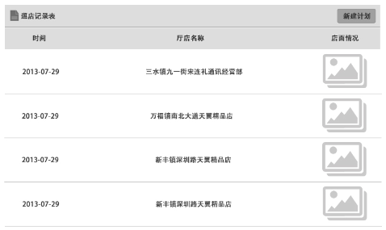

表格下方则是巡店记录列表，显示的结果与上方的时间计算周期一致，上方选择年则是年巡店详情，月则是月的详情。前端人员根据角色划分查看权限，领导和主管查看的状态首先为巡店人、职位、上次巡店时间、上次巡店地点；渠道经理查看的是包括巡店时间、巡店地点、店面情况，备注。

巡店时间，凡是用户在移动端记录的巡店时间。

巡店地点，凡是用户在移动端记录的定位地点。

店面情况，凡是用户在移动端记录拍摄的照片。

备注，用户录入的备注说明。

## 我的日程

上半截展示默认当月的“日历”，标记当天日期，点击月份边“箭头”按钮，查看他月日程表。界面上方有“返回”、“新增”按钮，日历表上区分有日程和为日程的日期标记。下半截展示的“日程管理”——当日的日程列表，选择日历的任意时间，则显示选择时间的日程列表。如果当日没有日程则显示提示语，例如“新增日程请点击”。

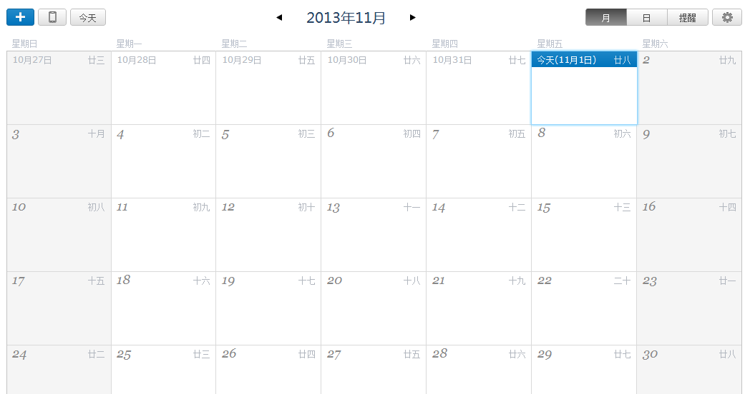

### 个人日程新增

点击“日历”或点击“新增”按钮，新增日程

点击日历，可进行新增——默认提醒时间，手动录入标题，对象(选择个人)、备注、重复提醒

### 任务下达

领导、渠道管理员、渠道经理拥有任务下达功能，在新建日程功能里，“对象”选择其下级用户（可多选）。领导、渠道管理员下级用户为其管理区域的渠道管理员和渠道经理，渠道经理下级用户为其管理区域的渠道经理。

## 信息管理

### 通知公告

考虑到用户使用简便性和信息实效性，因此将该功能放置于交互功能中。

#### 通告发布

领导、渠道管理员、渠道经理可利用该功能群发通知公告，点击功能勾选其管理区域下的用户，点击确定后，跳转到发布页——通知公告标题，内容。点击确定后，发布到勾选的用户聊天信息上。

#### 通告浏览

用户在聊天界面上进行信息浏览，领导、渠道管理员、渠道经理、代理商都可查看，该栏目涵盖所有未失效的通知公告。展现列表

### 销售政策

#### 政策浏览

即信息浏览，前端用户都可查看，该栏目涵盖所有酬金政策（展示图片），该功能需要搜索引擎，用户可查询关键字，搜索历史销售政策。有效政策和失效政策有颜色或者字体的区别。销售政策详情拥有浏览状态——多少人阅读。销售政策信息由管理员在PC端上进行发布。

#### 政策发布

点击新增按钮，弹出新增界面，包括政策标题、政策内容、发布时间、起始时间—失效时间、图片添加按钮，发布按钮等要素。

# 后端用户功能描述

## 用户管理

用户列表、新增、修改、删除按钮、选择领导配置按钮，选择下属配置按钮，

## 组织机构管理

## 销售品管理

## 数据导入、导出

## 系统管理